Лабораторная работа №2
  - Дисциплина: Научное программирование
Лабузов Александр Сергеевич
Содержание

Цель работы
– Научиться выполнять простые операции с числами, векторами и матрицами в Octave. Вычислять проектор. Строить графики (точечно и по функциям)в Octave, а также задавать свойства графикам: цвет, легенду, ширину. Использовать циклы в Octave.

Задание
- Использовать простейшие операции Octave – Познакомиться с операциями с векторами, матрицами, вычислением проектора в Оctave
- Построить простейшие графики
- Построить 2 графика на одном черетеже
- Построить график функции по точкам
- Сравнить цикл и операцию с вектором, записанные в других файлах,

Выполнение лабораторной работы
- Выполняю простейшие операции
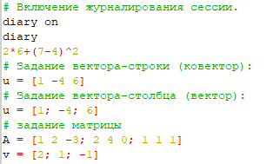
Простейшие операции
- Результат работы:
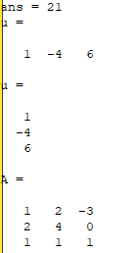
Результат работы простейших
- Выполнение операций с векторами и матрицами
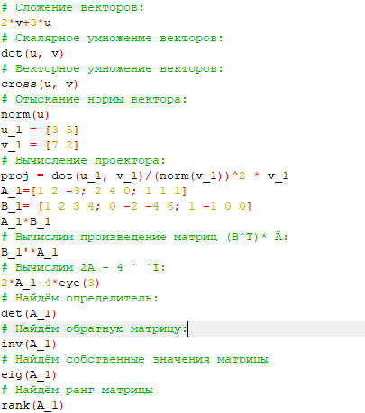
Векторы и матрицы
- Результат работы с векторами и матрицами:
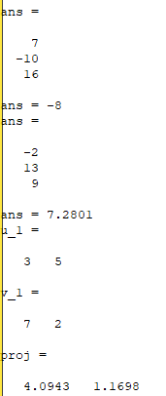
Результат векторы и матрицы
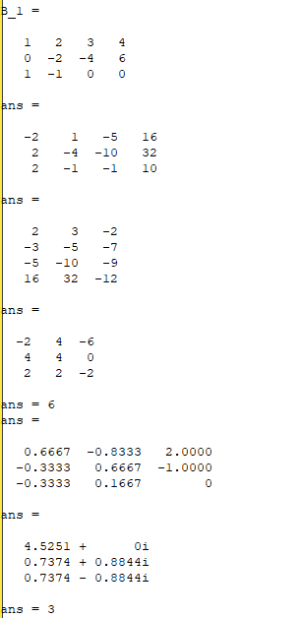
Результат векторы и матрицы
- Построение простейшего графика:
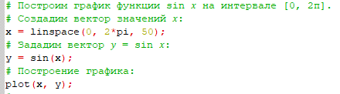
Идентификатор
- Простейший график:
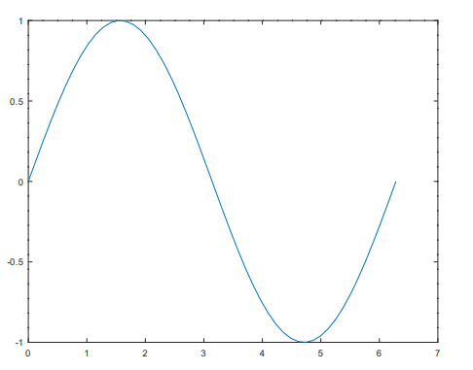
простейший график
- Отрисовка более сложных графиков и запуск цилков: ![Отрисовка и запуск] (image1/image8.PNG){ width=70% }
- Улучшенный график: ![Улучшенный] (image1/image9.PNG){ width=70%
- Два графика на одном чертеже ![2 графика] (image1/image10.PNG){ width=70%

Выводы
Научился выполнять простые операции с числами, векторами и матрицами в Octave. Вычислять проектор. Строить графики (точечно и по функциям)в Octave, а также задавать свойства графикам: цвет, легенду, ширину. Использовать циклы в Octave.

